Ответы на вопросы:

1.

Постулат 1. Не существует абсолютных методов защиты данных.

Постулат 2. Построение системы для защиты данных необходимо тогда и только тогда, когда стоимость разработки и внедрения данной системы меньше стоимости вреда, который может быть нанесен заказчику системы из-за её отсутствия.

Постулат 3. Тем, что нельзя измерить, невозможно управлять.

Постулат 4. Чем ближе к аппаратному уровень реализации система защиты данных, тем более надежна система защиты данных при прочих равных условиях.

2.

Принцип 1: [5] D. T. Ross: Structured Analysis (SA): A Language for Communicating Ideas. IEEE Transactions on Software Engineering, SE-3(1), pp. 16-34.

IV. PRINCIPLES OF GOOD STORYTELLING There are certain basic, known principles about how people's minds go about the business of understanding, and communicating understanding by means of language, which have been known and used for many centuries. No matter how these principles are addressed, they always end up with hierarchic decomposition as being the heart of good storytelling. Perhaps the most relevant formulation is the familiar: "Tell 'em whatcha gonna tell'em. Tell 'em. Tell 'em whatcha told 'em." "Everything worth saying about anything worth saying something about must be expressed in six or fewer pieces."

Принцип 2: Разделяй и властвуй.

Принцип 3: [5] D. T. Ross: Structured Analysis (SA): A Language for Communicating Ideas. IEEE Transactions on Software Engineering, SE-3(1), pp. 16-34. Ограничение контекста.

Принцип 4: Правило 3-х компасов.

Упражнение

IoT - Internet of Things

Упражнение 1:

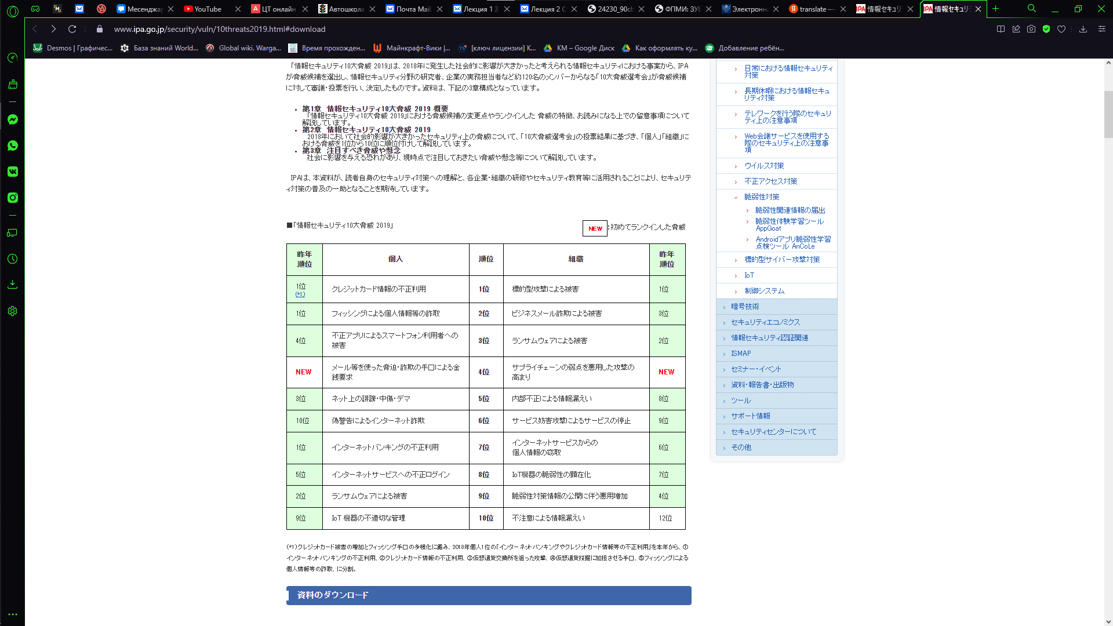

Упражнения 2-11:

